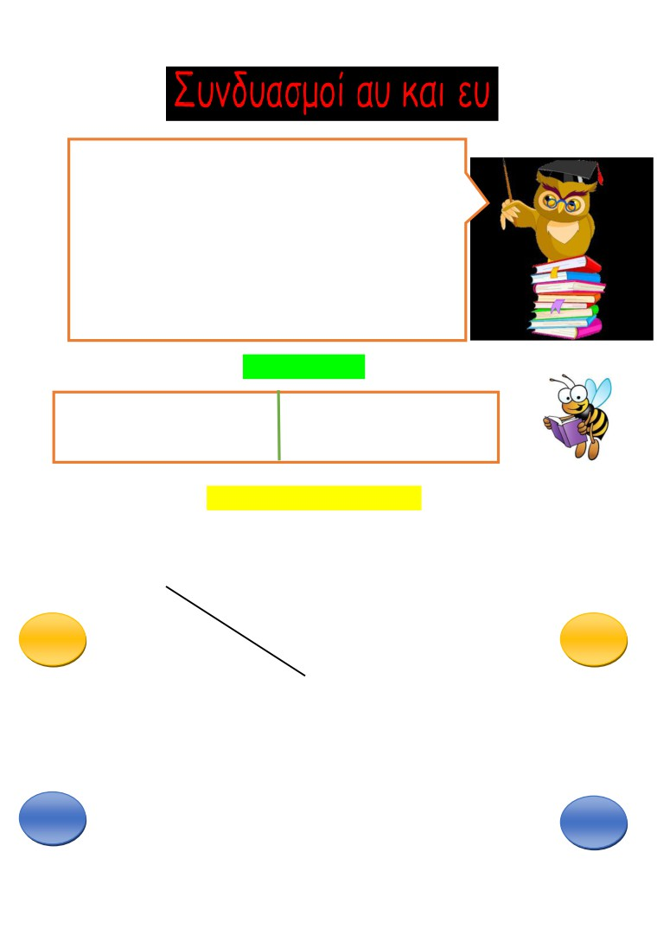
ONOMA: ________________________

Όταν ενώνεται το α με το υ δημιουργείται ο συνδυασμός αυ, ενώ όταν ενώνεται το ε με το υ δημιουργείται ο συνδυασμός ευ. Αυτοί οι συνδυασμοί διαβάζονται με δύο τρόπους:
αυ = αβ ή αφ και
ευ = εβ ή εφ
Οι συνδυασμοί αυ και ευ όταν τονίζονται, ο τόνος πάει
στο υ. Στο συλλαβισμό δεν ǎωρίζονται.

Παραδείγματα:
αυ = αβ αυ = αφ ευ = εβ ευ = εφ
αυγή ναύτης Εύη εύκολο
αύριο αυτό ταξιδεύω ευτυχία

Ας κάνω τώρα εξάσκηση…

1. Διαβάζω τις λέξεις και ενώνω ανάλογα.

αυ

ευ

καυτός
Ναυσικά
ναύτης
λαυράκι
αυτί
αύριο

γεύση
ζευγάρι
πεύκο
ευγενικός
Παρασκευή
ευχή

αβ

αφ

εβ

εφ

σταυρός
ταύρος
μαύρο
Αυστραλία
σαύρα
αυτός

τελευταίος
ευτυχία
μπερδεύω
μαγειρεύω
εύκολος
νευριάζω

αυ

ευ

2. Συμπληρώνω τα κενά των λέξεων και τονίζω σωστά.

μαζ____ω ____ ξηση
μ ____ ρος φ ____ γουμε
δι____ θυνση σ ____ ρα
τ ____ ρος θ ____ μα
δουλ ____ ω ρ ____ μα
δ ____ τερος ν ____ της
μεθ____ ριο προσ _____ χομαι

3. Τοποθετώ τις λέξεις στο σωστό κουτί.
φυτεύω, αυλή, αυτοκίνητο, Δευτέρα, αυτή, νευρικός, πύραυλος, καυσαέριο, απόγευμα, πεύκο, αυτιά, λευκός,
Αύγουστος, θησαυρός, αλεύρι, χορευτής

αυ = αβ αυ = αφ

ευ = εβ ευ = εφ

